常州市龙虎塘街道中心幼儿园幼儿观察记录
（个案追踪：搬东西的小蚂蚁）
观察对象：MSY、CXC、ZYQ
对象年龄：4周岁
观察者：季金亚
观察地点：彩虹跑道旁
观察时间：2022.4.20
观察目标：了解幼儿能否根据观察到的内容，提出自己的想法。
观察内容：幼儿发现小蚂蚁的洞穴，搬运“粮食”喂小蚂蚁，并观察小蚂蚁如何搬东西。
观察背景：户外活动时，MSY和几个小伙伴发现了彩虹跑道的角落里，有一个个土堆起来的小山丘，他们仔细观看，看到了小蚂蚁在爬来爬去，身上背着白色的小点点。大家热烈地讨论着小蚂蚁在干什么，喜欢吃什么，并来回去采摘叶子给蚂蚁吃。
情况描述：
一、发现蚂蚁，给蚂蚁找食物
今天的户外活动，我们来到了足球爬网，中途休息喝水时，MSY和CXC两个小朋友蹲在跑道边，小手指着一堆像小山丘一样的土。
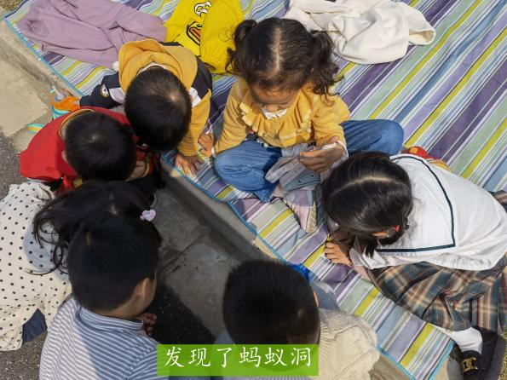
CXC：这里有洞洞，这里也有一个。
MSY：这个洞洞是什么呀？咦，看，有蚂蚁。
CXC：这个是蚂蚁洞，小蚂蚁从这里面出来的。
这时候，ZYQ小朋友也走了过来，他也看了看蚂蚁洞，小手一背，说到：“我知道蚂蚁的洞穴，它们的家在下面，它们把吃的东西藏到地底下的洞里。”
CXC：那小蚂蚁吃什么呢？
MSY：小虫子都吃树叶，我们去找点树叶给它吃。
于是，MSY跑到围墙旁边的绿化带，从小树枝上采下一片绿色的叶子，跑过来放在土的边上。嘴巴里说着：“你吃呀，你吃呀！”
见小蚂蚁没有爬到树叶边上，MSY又跑到绿化带旁，这一次，她伸手拽了好几片叶子，分别握在两只手上，再次跑回来，把叶子放在了蚂蚁的旁边。可是小蚂蚁还是没有来吃绿色的叶子。
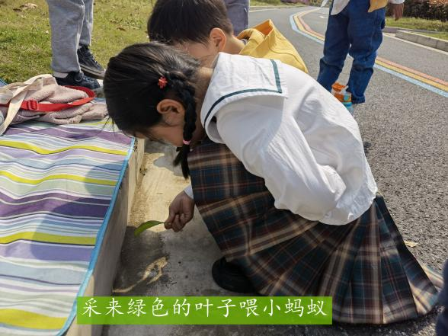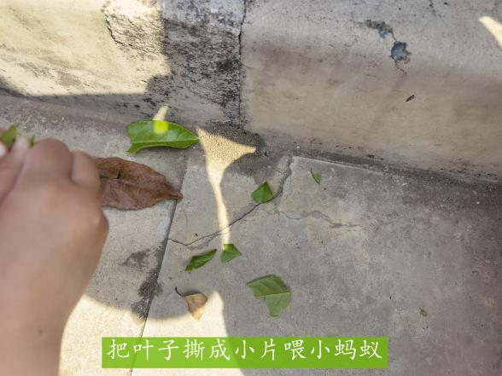
ZYQ：（看了看自己手上的枯掉的叶子）小蚂蚁肯定喜欢吃这种脆脆的叶子，你看，它都有声音（把枯叶子掰碎），我也喜欢吃脆脆的东西。
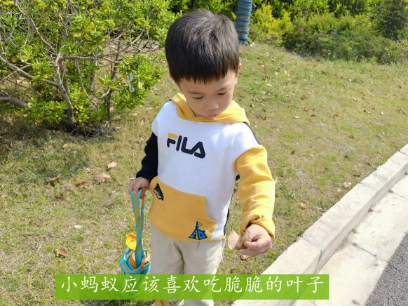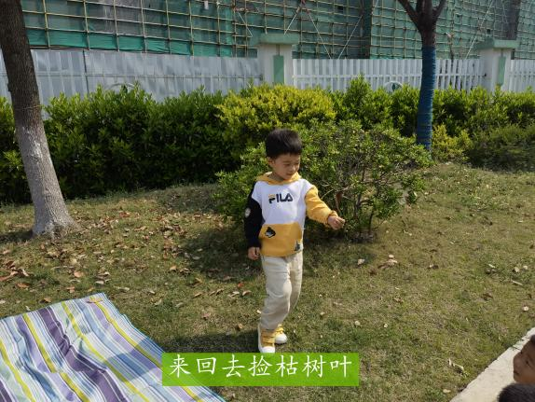
说着，他也把手上的枯叶子放在蚂蚁的洞穴旁边，可是蚂蚁还是没有出来吃。于是他也跑到树下，抓了一把枯叶，然后又想抓一把，可是手上拿不下了，他就把手上的叶子塞进了裤子口袋里，然后手上再抓了一把，高兴地跑了过来。把口袋里地枯叶拿了出来，在蚂蚁的洞旁边围了一圈，观察蚂蚁有没有吃。
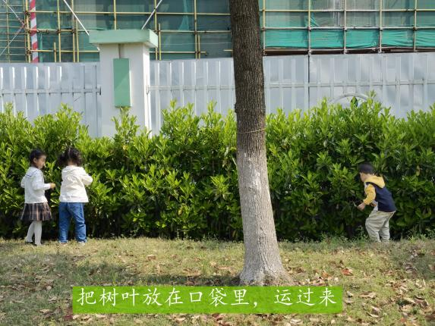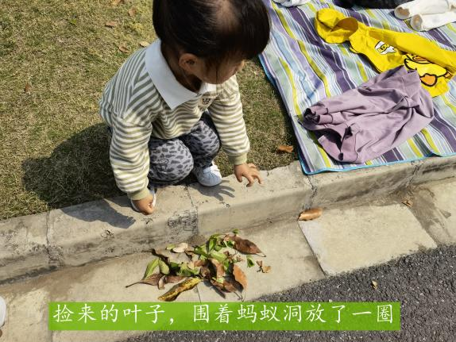

- 观察蚂蚁，发现蚂蚁搬东西的特点
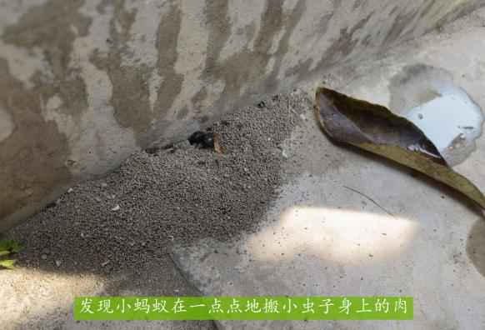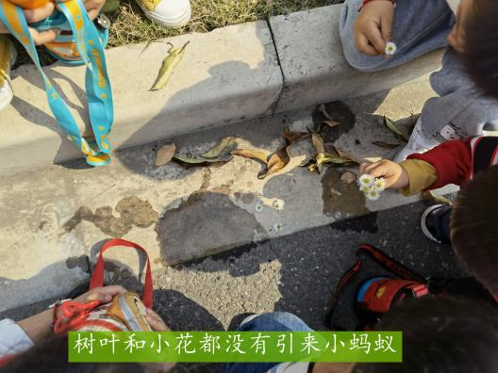
小朋友们找来的树叶，小蚂蚁都没有靠近，它们猜想估计小蚂蚁不喜欢吃树叶。有点失去兴趣。这时，CXC在旁边又发现了一个蚂蚁洞，而且上面又好几个小蚂蚁，还有两只别的小虫子，一只在动，一只不动了。
MSY：小蚂蚁怎么爬在这个小虫子的上面呀，它们在玩游戏吗？
其他小朋友没有回应，认真地看着。
CXC：有只小蚂蚁爬到这个小虫子身上，然后又下来了，它的头上有一个小小的、白白的东西，那是什么呀？
因为那只小虫子是黑色的，但是小蚂蚁搬下来的却是一个小小的白色的东字。小朋友们都不得其解，转过头来问我。
我：蚂蚁是杂食性动物，它会吃植物，特别是甜的水果。它也会吃肉。
ZYQ：那它是在吃小虫子身上的肉吗？然后把它身上的肉搬到它的洞穴里去藏起来。
MSY：那小虫子是黑色的呀，那个是白色的呀？
我：你们看过《蚂蚁和西瓜》这个故事吗？小蚂蚁发现了一块西瓜，它叫来了它的同伴，然后每人一点一点地搬到洞穴里。
MSY：那小蚂蚁是在把虫子也分了小小的，一点一点地搬到动里吗？
ZYQ：一定是小虫子太大了，蚂蚁搬不动，它才会分成小的，一点点的搬。
CXC：对，它们搬不动，一整个虫子它们搬不动，所以分成小的。
ZYQ：那《蚂蚁和西瓜》里面，它们也能一起很多蚂蚁搬一块大西瓜的呀？
我：哦，那个搬的方法也可以啊，要是这里也有很多很多的小蚂蚁，它们应该也可以一起把这个小虫子抬起来，搬到洞里去。

- 查阅资料，了解蚂蚁是怎么搬东西的
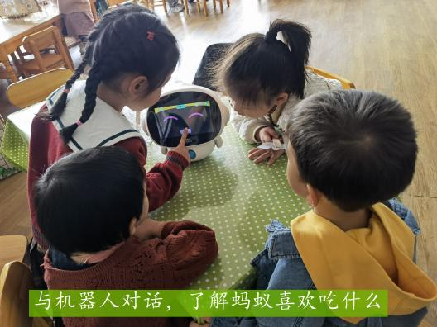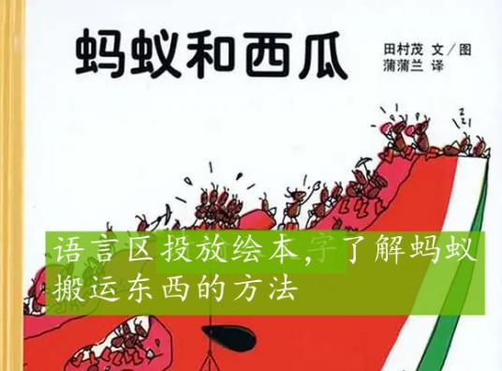
教师支持：回到了教室，几个小朋友还在跟同伴讲着刚刚看到的小蚂蚁，刚好到了区域时间，我就鼓励他们去与机器人对话、提问，找到关于“小蚂蚁吃什么？”这个问题的答案。同时在语言区找出《蚂蚁和西瓜》这本书，让小朋友去感受小蚂蚁把大的东西分成小的来搬运，或者很多蚂蚁一起合力搬运大的西瓜这种方法。
MSY：（按住机器人对话按钮）蚂蚁喜欢吃什么？
机器人：蚂蚁是杂食性动物，更喜欢吃肉类……
MSY：蚂蚁有几只脚？
机器人：蚂蚁有六只脚。
MSY：蚂蚁怎么搬东西
机器人：发现食物，传递信息。蚂蚁找到食物不能独自搬运回去时，就会很快地返回蚁巢，纠集许多同伴来共同搬运。小的东西,蚂蚁直接用嘴咬着走。
ZYQ：原来是这样啊！
解读及建议：（从三个版块进行解读分析）
一、情况分析：
1.小班幼儿情感丰富，可爱的小蚂蚁会引起他们极大的注意，在观察种，发现蚂蚁的行为特点，通过借鉴生活经验，对小蚂蚁的行为进行猜想，并积极寻找答案，充满好奇心与探索的积极性。
2.在刚发现小蚂蚁的时候，幼儿聚焦在蚂蚁吃什么来进行观察和猜想，然后发现蚂蚁搬运的行为，联系之前看过的绘本，发现蚂蚁搬运的方法，产生兴趣。
3.幼儿对蚂蚁的触角、习性，蚂蚁喜欢吃什么，蚂蚁的洞穴是什么样的，还有很多的兴趣，一次观察不能满足他们的好奇心，我们可以通过班级延伸活动，支持幼儿的兴趣生发。

二、指南依据；
科学领域 | 科学探究 | 目标1 亲近自然，喜欢探究 | 喜欢接触大自然，对周围的很多事物和现象感兴趣。 | 达成
 |  | 目标2 具有初步的探究能力 | 对感兴趣的事物能仔细观察，发现其明显特征。 | 达成

三、图式分析
幼儿在猜想蚂蚁爱吃什么之后，热衷于从角落里把树叶捡来喂蚂蚁，在ZYQ拿很多片树叶的时候，他会把树叶塞进口袋里，再跑过来将物品放在蚂蚁洞口。幼儿这种把物品从一个地方一道另一个地方，用手拿或用口袋携带物品，然后再将这些东西堆放到蚂蚁洞口边，这里我们可以看到幼儿行为的搬运图式。
幼儿能在物品多的时候，想到装到口袋里来运过去，这是不同的运输方式，他能通过对材料增多而思考手上是否拿得下，或者通过增加运输工具，从而增加材料的运输，思维得到拓展。
而幼儿在观察到蚂蚁把大的虫子分开成一点点的来运输的时候，又联系绘本，拓展思维，认识到在搬运过大的东西时，可以把它分成小的部分，多跑几趟来运输。反向的思维，也提高了幼儿的生活经验。
教师可以在教室增添相类似的游戏材料，让幼儿借助于“蚂蚁搬家”的方法来尝试，将其迁移到生活种。
四、指导策略：
1.支持幼儿的兴趣发展
小动物是幼儿非常喜欢并亲近的，在观察蚂蚁这一主动活动产生之后，我们可以与幼儿聊聊他们知道哪些关于小蚂蚁的知识，还想了解小蚂蚁的什么？鼓励幼儿去表达自己的认知并分享给小伙伴，同时也要关注他们的问题，寻找可以探究的内容，通过资料查询、持续观察来获得新的认知。
2.鼓励幼儿通过实践验证自己的想法
幼儿对新事物的认知，要从操作、探索中来，而不是成人的告知。我们要鼓励幼儿大胆地猜想：你觉得小蚂蚁喜欢吃什么？你去喂喂看、你认为小蚂蚁有很多只脚，那就拿起放大镜去观察……幼儿通过反复实验、仔细观察，就能获得新的经验。
3.抓住时机，创设条件让幼儿做实验
天气热起来，小动物活动的频率越来越频繁，这也给幼儿观察提供了很好的条件，多接触大自然，能让幼儿获得不一样的成长。我们可以在户外活动的时候，带一些放大镜、容器等，让幼儿去观察，或者把小蚂蚁带到教室里来继续观察。
4.鼓励幼儿分享自己的经验，尝试项目小组活动
幼儿的兴趣点不同，关注的内容也不同。我们在观察的时候，可以鼓励他们仔细观察自己感兴趣的内容，然后大胆地与同伴分享，交流竟然，这样幼儿的活动成果可以得到扩散，初步尝试项目小组活动。

